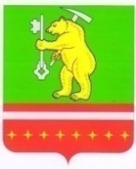
Совет депутатов Магнитского городского поселения
Кусинского муниципального района
Челябинской области

РЕШЕНИЕ
От 14 января 2021г № 2
О назначении временно исполняющего
обязанности Главы Магнитского
городского поселения

В связи с отставкой Чистякова А.В – Главы Магнитского городского поселения, до вступления в должность вновь избранного Главы Магнитского городского поселения,
Совет депутатов Магнитского городского поселения РЕШАЕТ:
- Назначить временно исполняющим обязанности Главы Магнитского городского поселения Гагарина Григория Петровича, заместителя Главы Магнитского городского поселения.
- Настоящее решение подлежит официальному опубликованию в газете
« Жизнь района» и размещению на официальном сайте Магнитского городского поселения.
- Настоящее решение вступает в силу с 15 января 2021 года .

Председатель Совета депутатов
Магнитского городского поселения Л.М. Перевышина

